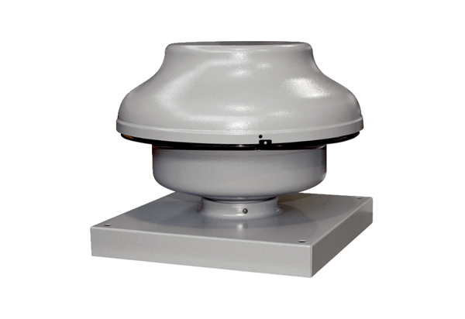Radiál tetőventilátor EHD 31 ECCsomagolási egység: 1 darabVálaszték: E
Termékszám: 0073.0565Gyártó: MAICO

